重庆交通大学
《算法与数据结构》课程
实验报告

班 级： 计算机专业 19级 曙光班

姓名 学号： 周迎川 631907060434

实验项目名称： 杨辉三角

实验项目性质： 验证性实验

实验所属课程： 数据结构A

实验室(中心)： B01 409

指 导 教 师 ： 鲁云平

实验完成时间： 2020 年 10 月 29 日
教师评阅意见：

签名： 年 月 日
实验成绩：

一、实验目的

二、实验内容及要求

三、系统分析
（1）数据方面：
（2）功能方面：

四、系统设计
（1）设计的主要思路
说明整体设计思路
（2）数据结构的设计
数据结构设计思路
（3）基本操作的设计
基本操作的抽象描述，关键算法的设计思路和算法流程图。
基本操作的抽象描述一般为操作名，初始条件，操作结构，参数说明等。
五、编程环境与实验步骤
（1）编程环境
主要是操作系统、编程工具软件
（2）实验步骤
只说明程序相关的各种文件创建步骤及文件的作用，不需说明文件的具体内容。
（3）编译参数
若有特殊的编译参数设置，需说明详细步骤。
若无特殊的编译参数设置，则只需简单说明操作步骤。

六、实现代码
主要功能的实现代码
七、测试结果与说明
至少完成功能测试，使用测试数据测试相关功能是否符合设计要求。

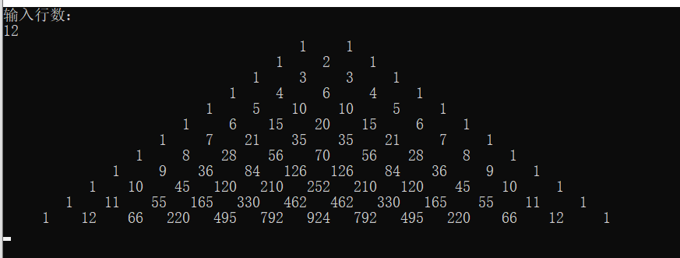

八、实验分析
（1）算法的性能分析
主要针对增加、删除、搜索等算法。
（2）数据结构的分析
通过性能分析总结此种存储结构的优缺点，并说明其适用场景。
九、实验总结
主要针对本实验的分析、设计、实现、测试等环节进行总结，包含收获与不足，此部分的阐述应较为详细。

附录

参考文献：
1.
2.
3.

